# 1、安防监控项目概要图：

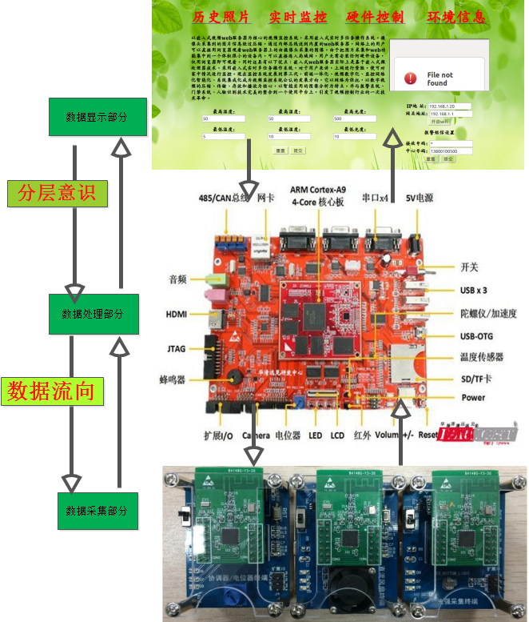

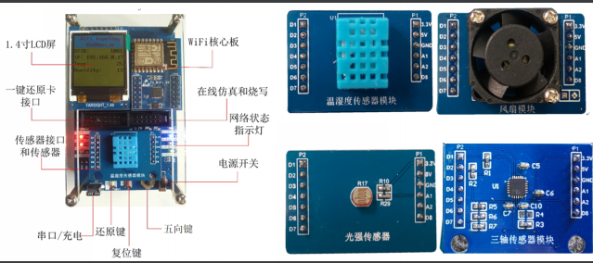

# 2、安防监控项目的阶段目标

------时间共计21天，相信你自己

|  |  |
| --- | --- |
| 第一天 | 能根据创客学院课程独立的建立属于自己的知识体系框架 |
| 第二天 | 能理解项目的实战安排，并初步搭建起项目所需的嵌入式环境 |
| 第三天 | 能对项目的分层体系能力和功能框架有自己的分析能力，并培养这种意识 |
| 第四天 | 能对安防监控的软硬件有一个较好的理解，并自己制定通信的结构体 |
| 阶段性提交视频内容： | 视频录制：项目的分层体系框架，功能的分析过程，通信的结构体制定过程，简述要实现的安防监控项目（） |
| 视频格式提交要求： | 格式：mp4格式 名字要求：阶段1-你的名字-视频的主题-年月日.mp4 |
|  | 示例： 阶段1-张三丰-day14-分层体系和功能分析-20170804.mp4 |
| 第五天 | 完成主框架的搭建 |
| 第六天 | 完成boa服务器的移植 |
| 阶段性提交视频内容： | 视频录制：简述搭建的安防监控项目框架、完成boa服务器移植，演示html和cgi的跳转 |
| 视频格式提交要求： | 示例： 阶段2-乔峰-day56-仓储项目框架搭建和boa移植-20170806.mp4 |
| 第七天 | 完成cgi、html的移植 |
| 第八天 | 完成web点灯 |
| 阶段性提交视频内容： | 视频录制：完成cgi、html部分的移植，网页上真实控制a9的led灯的演示视频 |
| 视频格式提交要求： | 示例： 阶段3-张无忌-day78-web点灯-20170808.mp4 |
| 第九天 | 完成将模拟的数据上传到web网页 |
| 第十天 | 完成视频流服务器的移植 |
| 阶段性提交视频内容： | 视频录制：通过视频流服务器来拍摄完成模拟数据上传到网页的演示视频 |
| 视频格式提交要求： | 示例： 阶段4-张无忌-day910-视频流服务器拍摄模拟数据上传网页-20170810.mp4 |
| 第十一天 | 完成A9和ZigBee部分的传感器数据采集 |
| 第十二天 | 完成A9控制ZigBee硬件 |
| 阶段性提交视频内容： | 视频录制：完成A9和ZigBee部分的传感器数据的采集，同时将ZigBee部分的的数据传输到串口上和A9端、同时从串口端和A9端控制ZigBee上的硬件 |
| 视频格式提交要求： | 示例： 阶段5-令狐冲-day1112-ZigBee->A9->ZigBee-20170812.mp4 |
| 第十三天 | 完成传感器真实数据上传(包括A9和ZigBee部分) |
| 第十四天 | 完成网页控制硬件(包括A9和ZigBee部分) |
| 阶段性提交视频内容： | 视频录制：完成真实数据上传到网页，并通过网页控制A9和ZigBee上硬件 |
| 视频格式提交要求： | 示例： 阶段6-令狐冲-day1314数据上传网页网页控制硬件-20170814.mp4 |
| 第十五天 | 完成GPRS短信或电话报警功能，并演示直接发送短信给用户  示例： 阶段7-令狐冲-day15gprs短信或电话报警功能的实现-20170815.mp4 |
| 第十六天 | 提交doc文档： 独立完成安防监控项目的总结，可以从框架搭建、通信结构体设计、进程间通信、线程间通信、项目分工、项目联调、项目收获等部分来阐述，注重总结提升的过程。  示例： 阶段8-令狐冲-day16项目总结文档-20170816.doc（同时附视频讲解） |

第21天：（1天 ）

**寄回开发板和实验设备。**